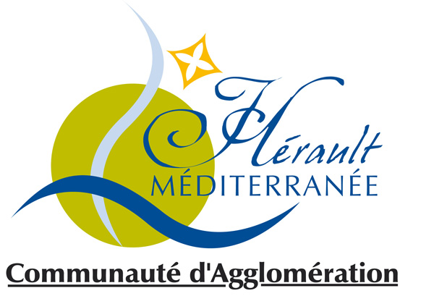

Balades naturalistes les samedis 31 janvier et 7 février (9H30 -12h00) sur le site de la Grande Maïre à Portiragnes-plage dans le cadre des Journées Mondiales des Zones Humides
La Communauté d'Agglomération Hérault Méditerranée, qui a pour compétences la gestion des espaces naturels d'intérêt communautaire, ainsi que l'animation et la sensibilisation
La Communauté d'Agglomération Hérault Méditerranée, qui a pour compétences la gestion des espaces naturels d'intérêt communautaire, ainsi que l'animation et la sensibilisation à la protection de l'environnement, s'implique sur plusieurs espaces naturels remarquables de son territoire.
Parmi eux le site de la Grande Maïre, que nous vous proposons de mieux connaître au cours de balades guidées organisées dans le cadre des journées mondiales des zones humides. A cette occasion les animateurs nature de la CAHM présenteront ce territoire en grande partie propriété du Conservatoire du Littoral et site Natura 2000 qui nous offre une diversité de milieux particulièrement intéressante (lagunes, sansouïres, roselières, étangs d'eaux douces, prés salés, lagunage) et donc une faune et une flore tout aussi variée. Ils présenteront en quoi cette zone humide dépend d'un bassin hydrographique plus vaste, quelles sont ses fragilités et proposeront des temps d'observation (matériel fourni par la CAHM).
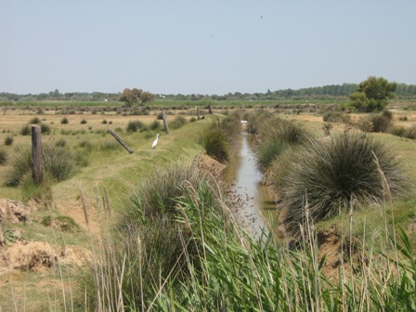
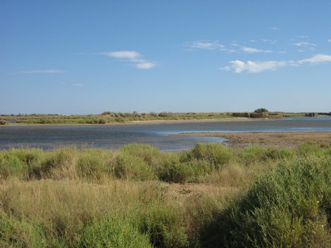
Ces animations gratuites
à destination de tous ceux qui côtoient ce site
et ceux qui veulent le découvrir, petits ou grands,
auront lieu les samedis 31 janvier et 7 février
à partir de 9h30 jusqu'à 12h00.

Le rendez-vous est donné au départ du sentier découverte (rond point plage ouest). Nous conseillons de prévoir des vêtements chauds et des chaussures imperméables afin de circuler au mieux en cette période de l'année.

Les réservations se font à l'office du tourisme de Portiragnes-plage - 04.67.90.92.51 - avant les vendredis 30 janvier et 6 février 18h00.
Pour plus de renseignements vous pouvez aussi contacter les animateurs nature: 04.67.01.24.36 a.nature@agglohm.net

--
Marie ROMANI
Pôle relais lagunes méditerranéennes région Languedoc-Roussillon

Conservatoire des Espaces Naturels du Languedoc-Roussillon
474, allée Henri II de Montmorency
34090 Montpellier
tél : 0467584334
mobile : 0681756178
fax : 0467584219

Visitez le site du pôle : www.pole-lagunes.org

